台灣鄉土情
獎金三萬元 台灣燈會「開麥拉」
（編輯部整理）
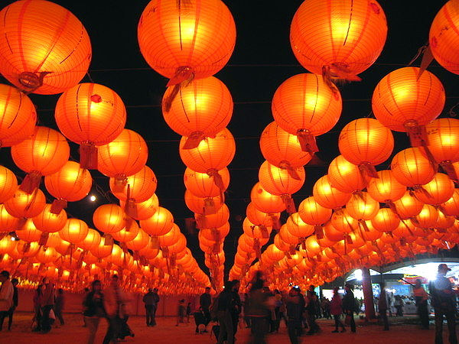
「台灣燈會」於宜蘭度過第20歲的成年禮，為慶祝「2009台灣燈會在宜蘭」，捕捉燈會與宜蘭之美。主辦單位交通部觀光局特別舉辦「2009台灣燈會攝影比賽」，期望藉由鏡頭下的人、事、景、物來記錄此次燈會活動，藉以更進一步親近這片鄉土，也為民眾的生活留下回憶，更有機會抱走高達3萬元的獎金，歡迎民眾「人手一機」，共襄盛舉。
主辦單位表示，攝影方式不論傳統底片或數位相機皆可，作品題材包括「2009台灣燈會」、「煙火表演秀」或「宜蘭特色」皆可，「重點是要自然地呈現出台灣燈會與煙火表演秀的意象，或是展現宜蘭當地人文特色。」
每人最多可有10張參賽作品，第一名得主不僅可獲得獎牌一面，獎金更高達3萬元，包含佳作將挑選出28名作品，得獎名單預定98年5月30日於宜蘭縣政府全球資訊網網站公佈，愛好攝影的民眾可別錯過這次機會。
本次攝影比賽收件時間自98年2月9日至3月13日，參賽作品一律採8*12吋彩色照片，用硬紙板保護掛號郵寄至台北縣林口鄉竹林路582巷27弄8號「『2009台灣燈會』攝影比賽」收。攝影比賽簡章可於台灣燈會全球資訊網下載，或電「2009台灣燈會攝影比賽」行政組陳小姐02-2603-1872。

